Universidade Estácio de Sá

curso ANÁLISE DE SISTEMAS

UNIDADE NOVA AMERICA

**TRABALHO DE RAD EM PYTHON**

**EM DESENVOLVIMENTO RÁPIDO DE APLICAÇÕES EM PYTHON**

Cidade – RJ

JUNHO/ 2025

202403627401 – Thiago Marques de Souza

**Trabalho de Rad em Python**

**em Desenvolvimento rápido de aplicações em Python**

Trabalho de Rad em Python apresentado a Universidade Estácio de Sá, como exigência para avaliação na disciplina Desenvolvimento rápido de aplicações em Python

Orientador:

Prof. Ronaldo Candido dos Santos

SUMÁRIO

1 INTRODUÇÃO 3

1.1 DESCRIÇÃO DO PROBLEMA 3

1.2 OBJETIVOS 3

2 DESENVOLVIMENTO 4

2.1 ETAPAS DO PROJETO 4

3 CONCLUSÃO 5

REFERÊNCIAS 6

# INTRODUÇÃO

Este trabalho visa criar uma ficha de cadastro para uma imobiliária devido á alta demanda no setor atualmente, nela é possível cadastrar usuários e seus devidos imóveis com dados sobre suas propriedades para futuras vendas e locações. O objetivo desse projeto é receber dados e envia-los para um banco de dados e retornar informações com mais agilidade, praticidade e de acordo com o perfil do cliente comprador ou locatário.

## DESCRIÇÃO DO PROBLEMA

A falta de praticidade estava tornando cada vez mais difícil a comunicação entre proprietário, imobiliária e comprador, a falta de dados específicos sobre os imóveis estava tornando cada vez mais exaustiva a procura e oferta de um imóvel, devido a isso esse projeto se torna uma solução prática e escalonável.

## OBJETIVOS

Esperamos obter mais agilidade na busca de dados e além disso criar um banco de dados sólido e escalonável, dessa forma, será possível ofertar o imóvel certo para o cliente certo, tornando as vendas menos exaustivas.

# DESENVOLVIMENTO

Pra esse trabalho foi usado a metodologia RAD (Rapid Application Development), uma metodologia de desenvolvimento de software focada na entrega em um período muito mais curto do que o ciclo tradicional. Um modelo funcional que equivale funcionalmente a um componente do produto. Ou seja, simula apenas alguns aspectos do produto e é útil para o entendimento e a evolução do sistema final.

Para alcançar isso, foi necessário um planejamento mínimo para obter um protótipo rapidamente. Na RAD, o foco está no desenvolvimento dos principais módulos funcionais do sistema, chamada de protótipo.

Antes mesmo desse protótipo o cliente informou quais eram suas necessidades, e a partir dai montamos um modelo esquematizado de como seriam as principais funções do sistema. Foram verificados itens como demanda da empresa, perfil dos clientes, e verificado a necessidade real do cliente final.

## Etapas do projeto:

2.1.1 A primeira etapa foi a reunião com o cliente recolhendo informações ( verificação do problema e solução adequada);

2.1.2 Na segunda etapa colocou-se o problema em esquemas de modelagem, entendendo qual a melhor linguagem a ser usada, escolheu-se Python com banco de dados embutido SQlite.

2.1.3 Na terceira etapa com o uso da linguagem de a criação do protótipo viu se a necessidade de acrescentar mais planilhas no banco de dados criando chaves primárias entre elas, pois verificou-se que cada proprietário poderia ter mais de um imóvel.

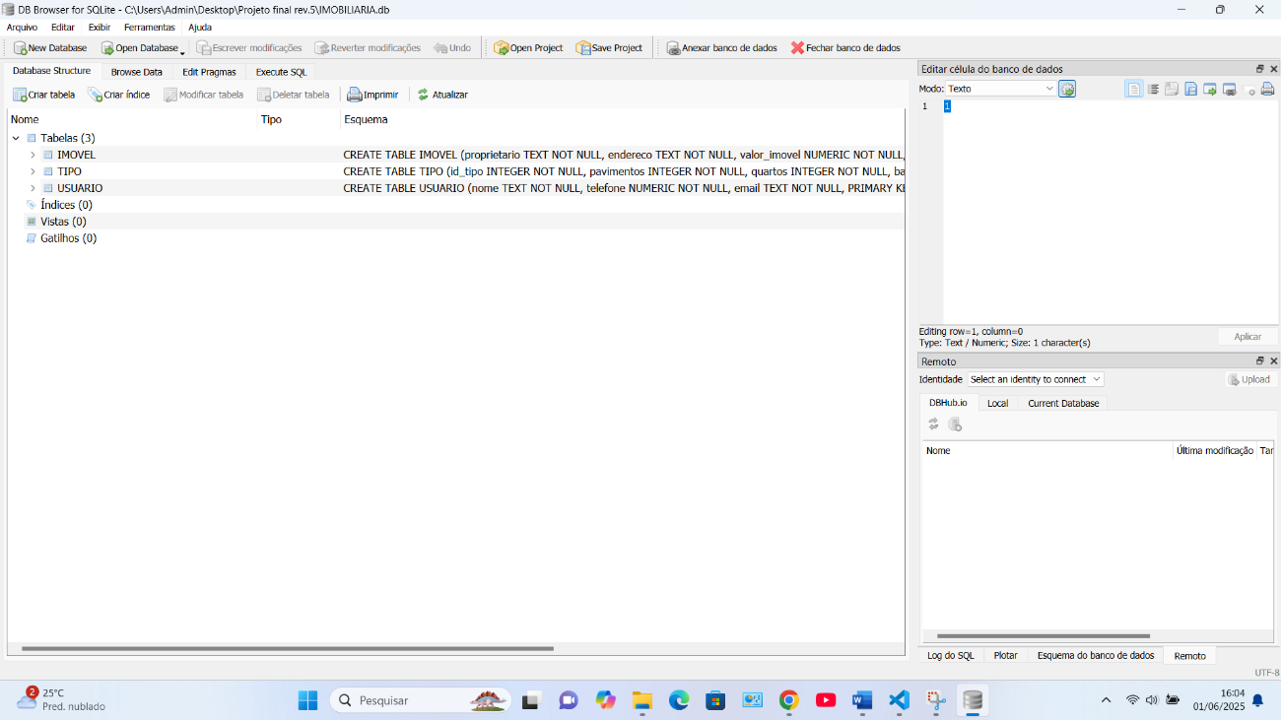

2.1.4 Na quarta etapa implementou-se a interface Tkinter para facilitar a entrada de dados dos usuários. Nessa fase, foram necessários alguns ajustes no HTML do código, acrescentando alguns botões, como excluir e atualizar.

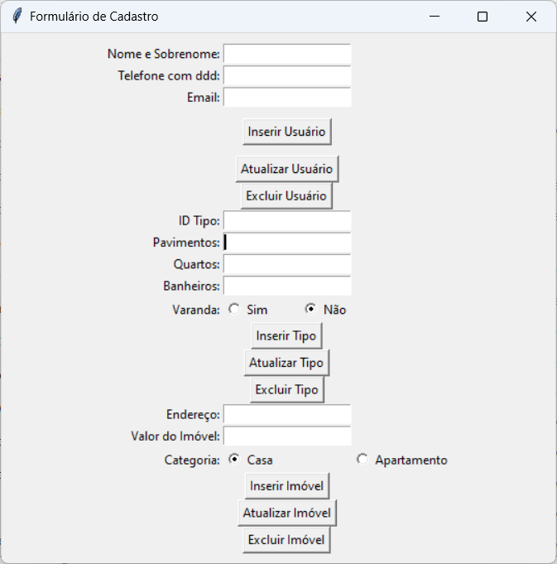

# CONCLUSÃO

Concluo com esse trabalho que todas as etapas RAD foram aplicadas com sucesso no desenvolvimento do projeto para criação de um sistema em linguagem Python com banco de dados SQlite e Interface gráfica Tkinter para inserção, atualização e exclusão de novos clientes de uma imobiliária.

# REFERÊNCIAS

https://youtu.be/jYUDi83tJXc?si=GPbAs48Na3-Q_04Z

ASCENCIO, A. F. G.; ARAÚJO, G. S. de. Estrutura de Dados: Algoritmos, Análise da Complexidade e implementações em Java e C/C++. São Paulo: Pearson Prentice Hall, 2010. Capítulo 2: Algoritmos de ordenação e busca. Páginas 21-102.

BACKES, A. Vídeo [ED] Aula 52 - Ordenação - QuickSort. Disponível em: <https://www.youtube.com/watch?v=RZbg5oT5Fgw>. Acesso em: 22 mai. 2024.

BLOODSHED DEV C++: Download do software. Disponível em: <https://sourceforge.net/projects/orwelldevcpp/>. Acesso em: 28 mai. 2024.

CORMEN, T. Desmistificando algoritmos. Rio de Janeiro: Elsevier, 2014. Capítulo 3: Algoritmos para ordenar e buscar. Páginas 20-49.

KOFFMAN, E. B.; WOLFGANG, P. A. T. Abstração, Estruturas de Dados e Projeto Usando C++. Rio de Janeiro: LTC, 2008. Capítulo 10: Ordenação.

NORMAS ABNT. Normas para elaboração de trabalhos acadêmicos. Disponível em: <https://www.normasabnt.org/>. Acesso em: 28 mai. 2024.